大学生创新创业训练计划管理系统

（导师端）

用户手册

目录

大学生创新创业训练计划管理系统 1

一、 首页 2

二、 我的项目 3

三、 项目异动申请 3

项目异动申请 3

选择异动项目 3

基本资料修改 4

修改成员信息 5

提交异动信息 5

四、 项目异动审核 6

五、 项目审核 7

项目审核 7

立项审核 8

中期审核 9

结题审核 10

审核通过 11

审核撤销 12

# 首页

展示账号信息，同时在首页“常用”状态栏展示各功能的一键进入。院系端系统拥有“我的项目”、“项目异动审核”、“项目异动申请”、和“项目审核”。如图1.

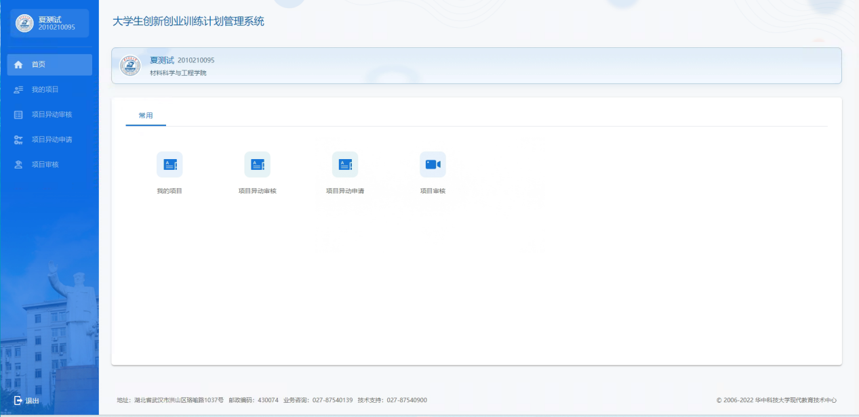

图1

# 我的项目

我的项目中，可查看该账号作为导师的项目列表，并可以查看“项目申报书”。如图2。

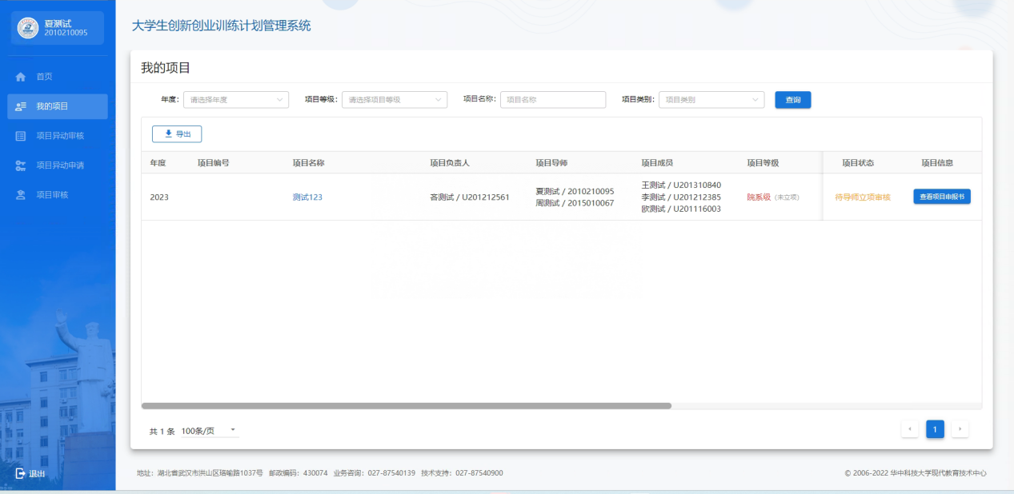

图2

# 项目异动申请

**项目异动申请**

点击“项目异动申请”，进入异动申请页面。如图3。

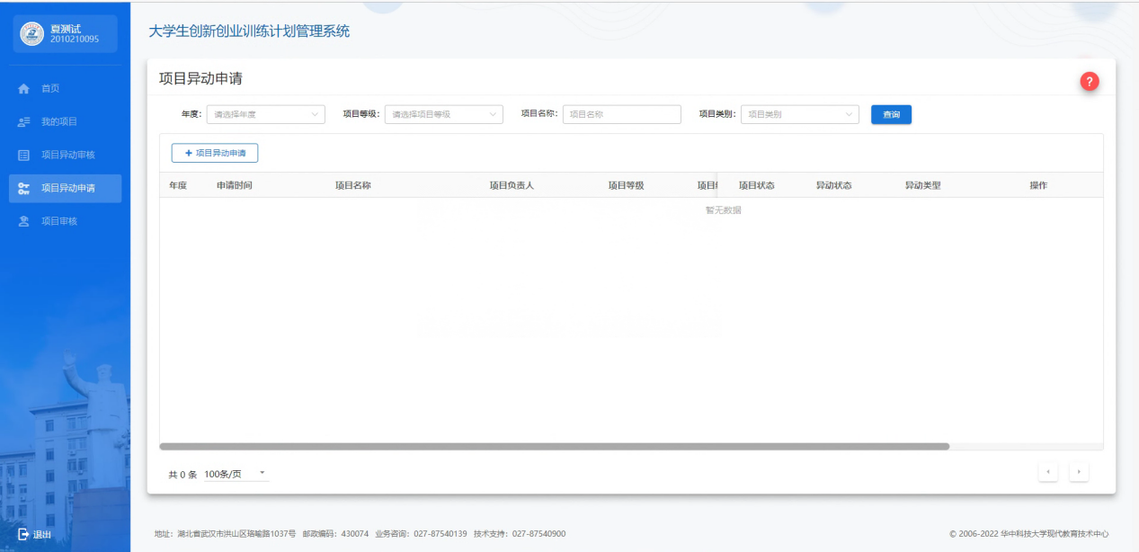

图3

**选择异动项目**

点击“+项目异动申请”，可以添加异动申请的项目。点击“选择”，并“确认”后则进入异动申请资料填写。如图4、图5。

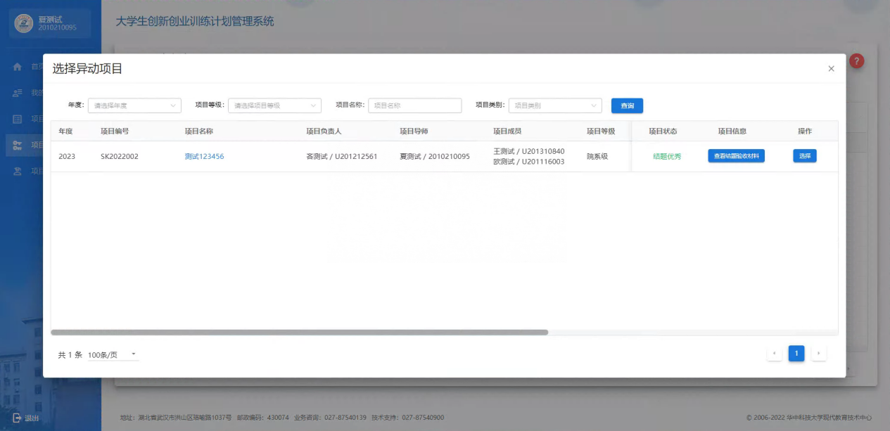

图4

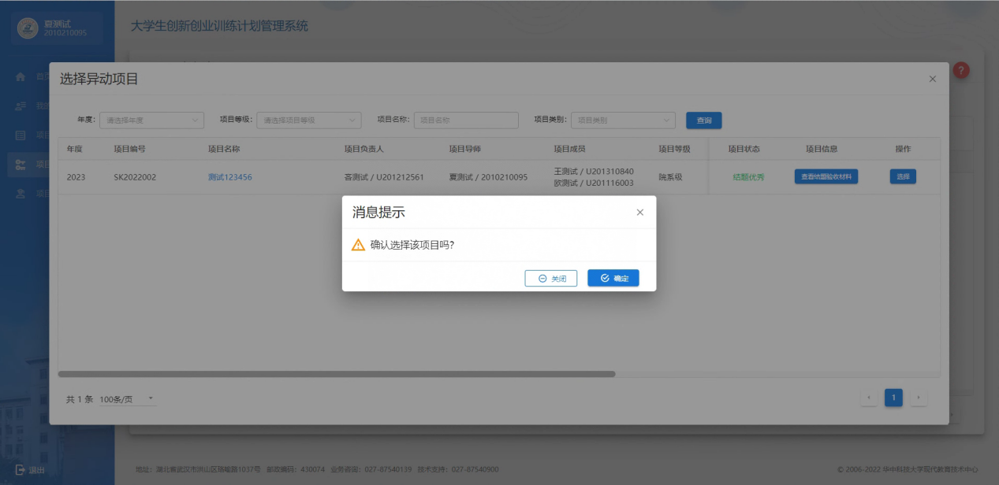

图5

**基本资料修改**

点击“项目异动申请”，进入异动申请填写界面，默认进入的就是基本资料修改界面。带星号的为必填项。如图6。

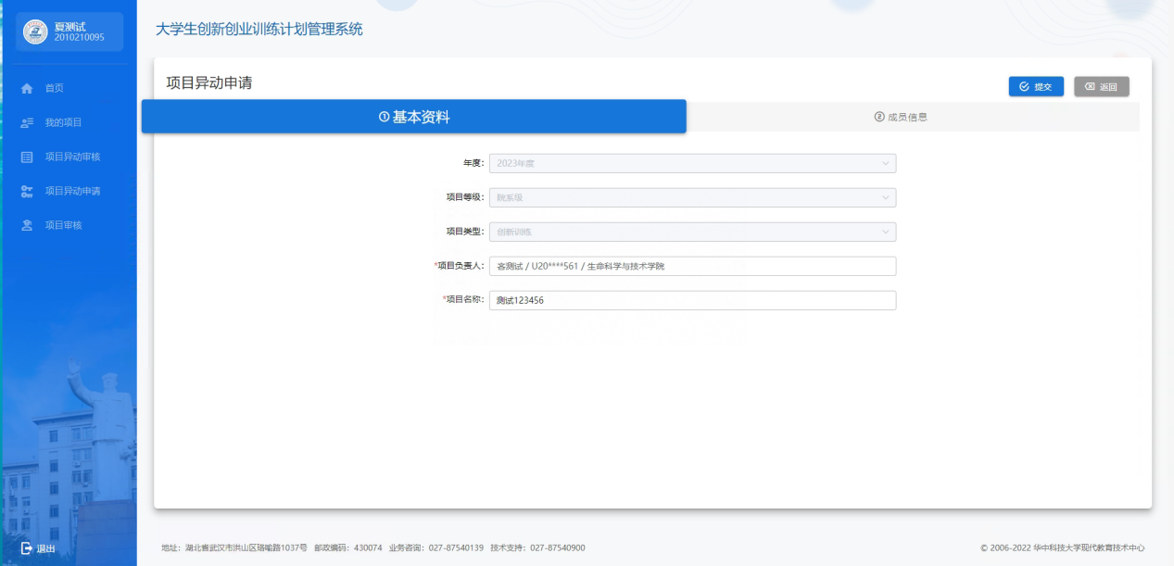

图6

**修改成员信息**

在修改“基本资料”旁边的就是“成员信息”修改，可进行“添加成员”、“添加导师”、“修改”成员信息、“修改”导师信息和删除。如图7。

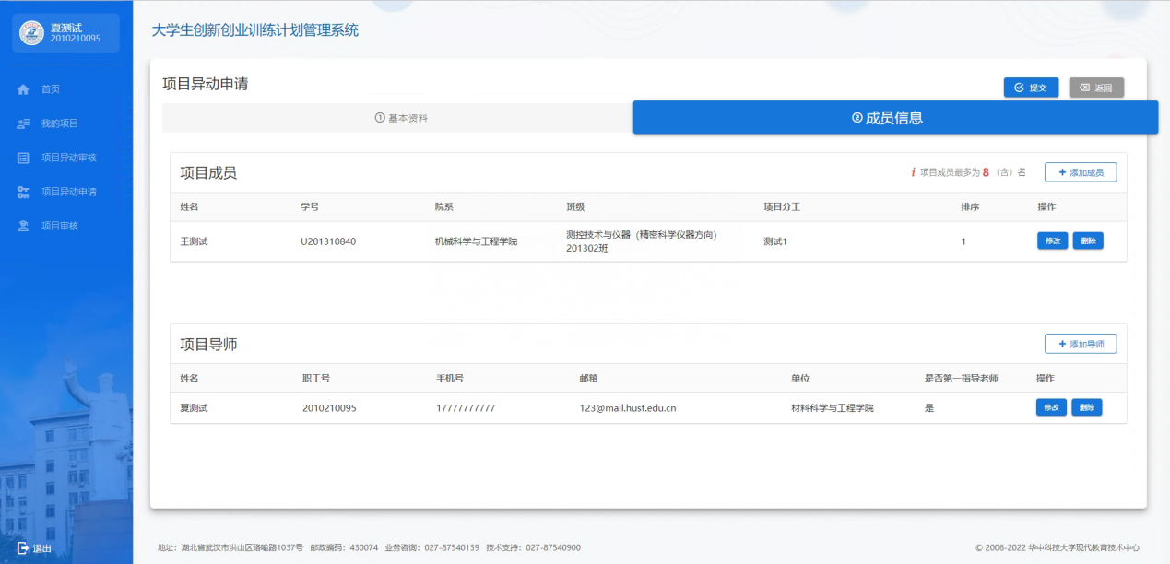

图7

**提交异动信息**

在修改好异动信息后，点击“提交”按钮，并在二次确认框中选择“确定”，则提交完成。如图8。提交后的异动信息进入院系审核流程。如图9。

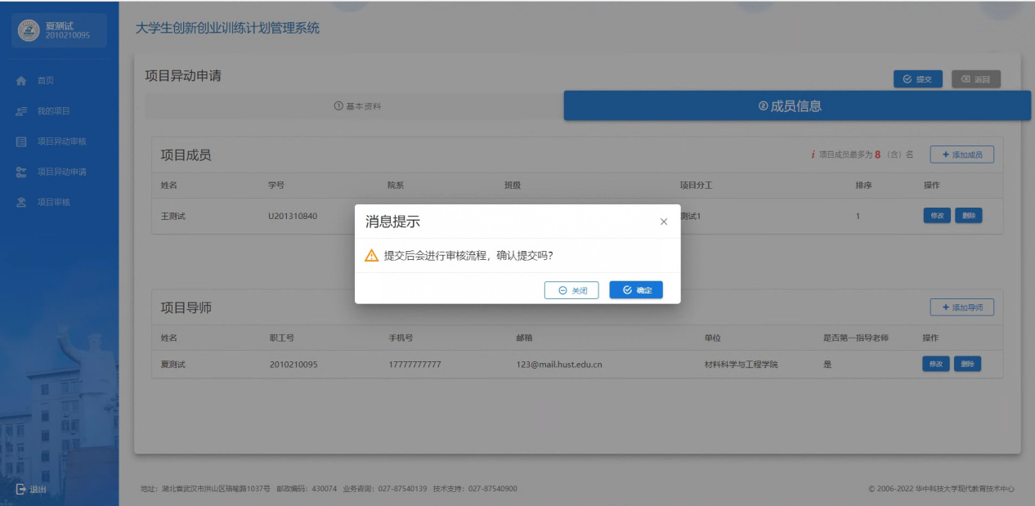

图8

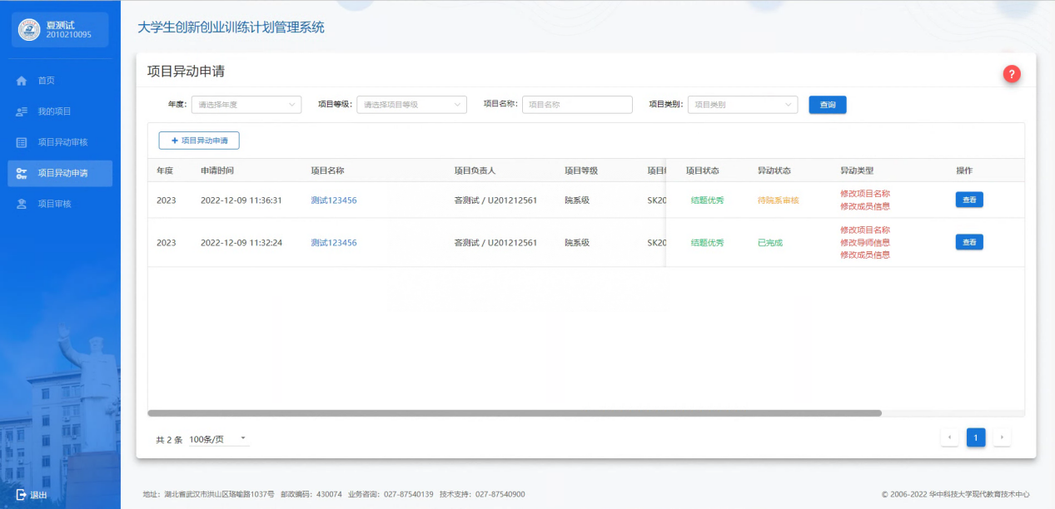

图9

# 项目异动审核

点击“项目异动审核”进入异动审核列表，需导师审核的异动申请都在里面。如图10。

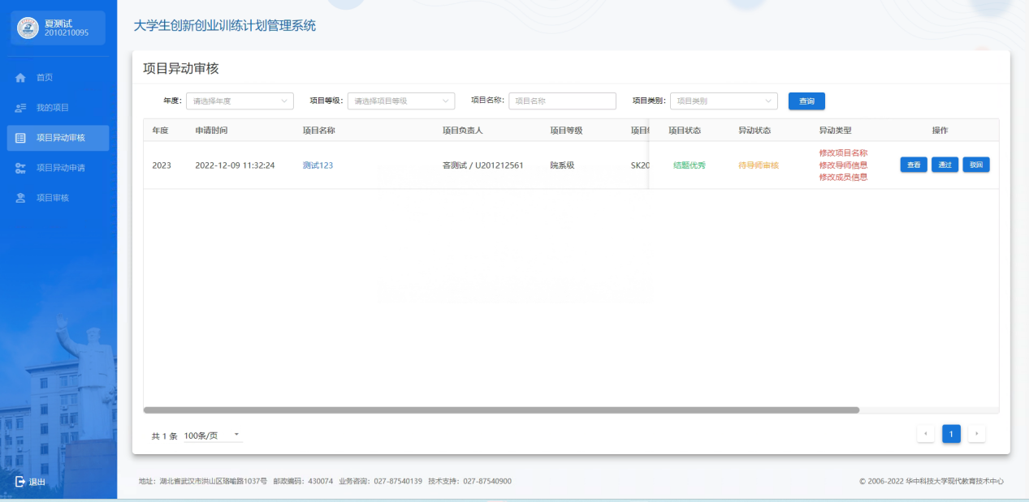

图10

点击“通过”，则可以通过项目异动。如图11。

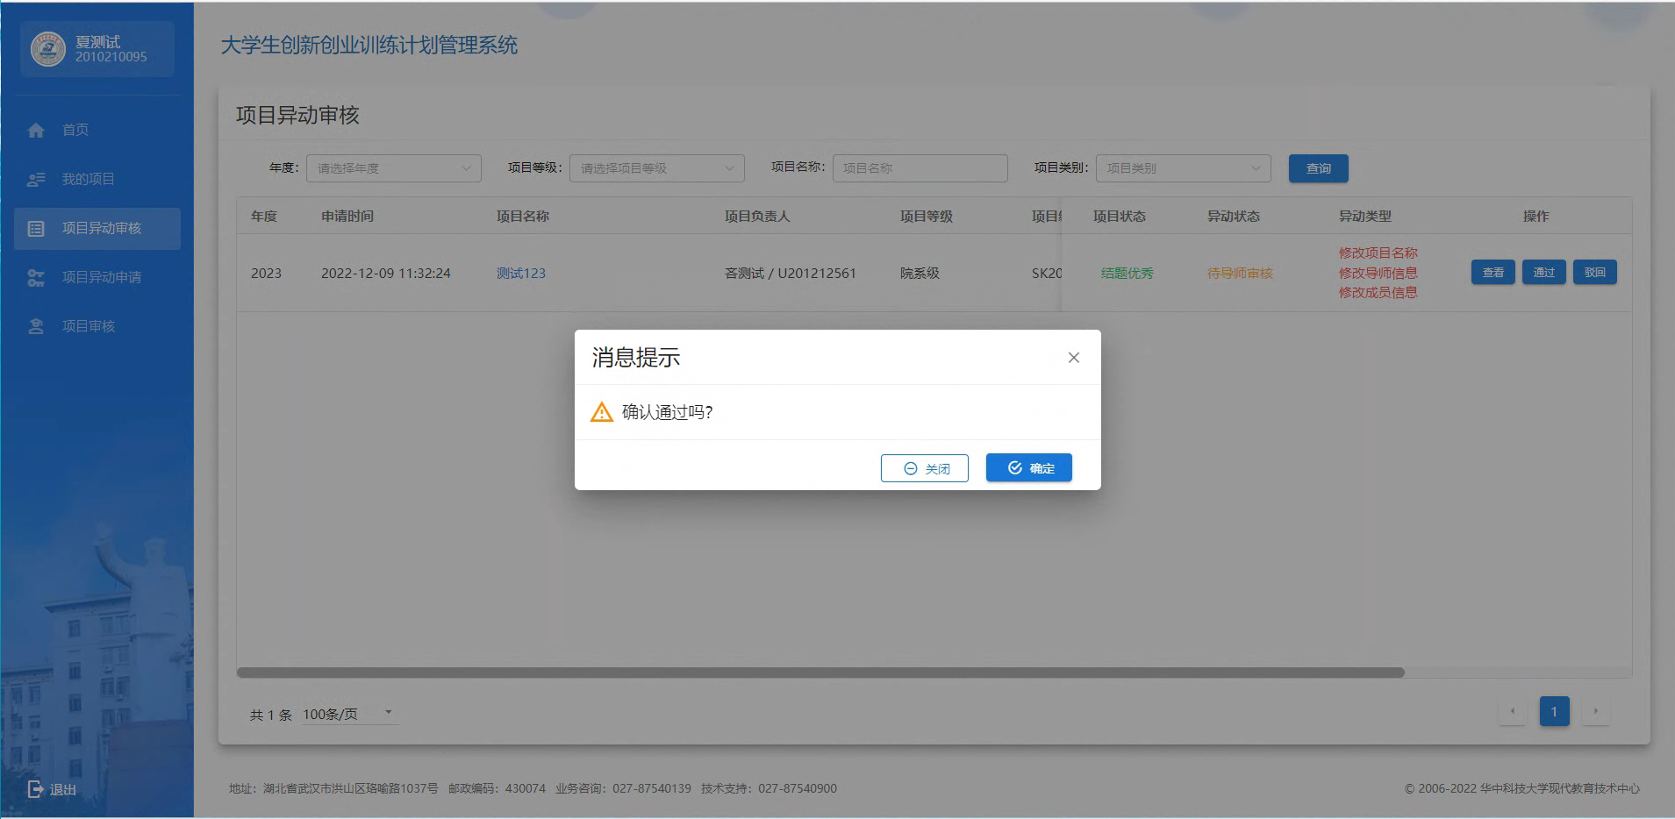

图11

# 项目审核

**项目审核**

点击“项目审核”则进入项目审核列表。如图12。

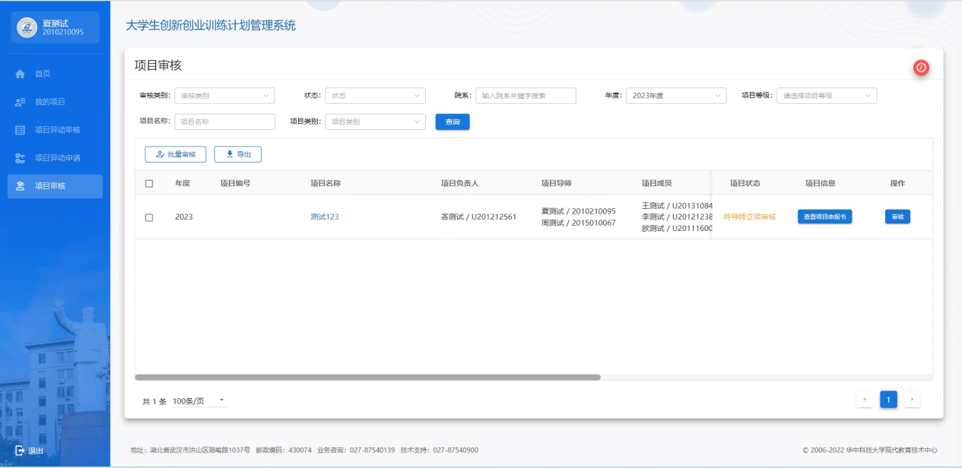

图12

**立项审核**

选择“待导师立项审核”的项目右侧，点击“审核”按钮，进入立项审核录入。如图13、图14。

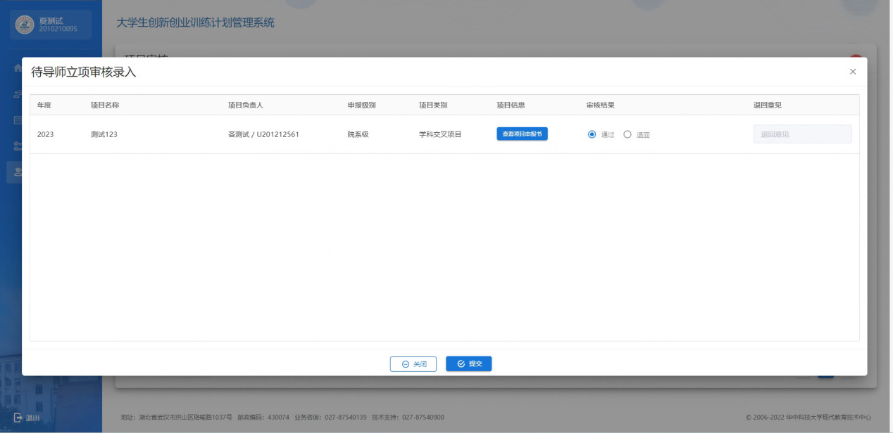

图13

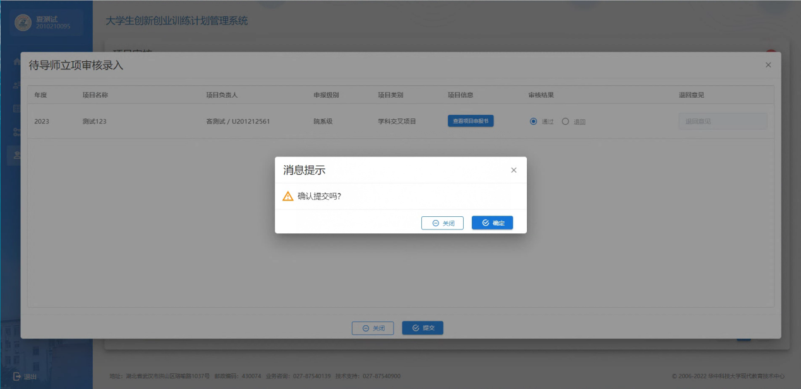

图14

**中期审核**

选择“待导师中期审核”的项目右侧，点击“审核”按钮，进入中期审核。如图15、图16。

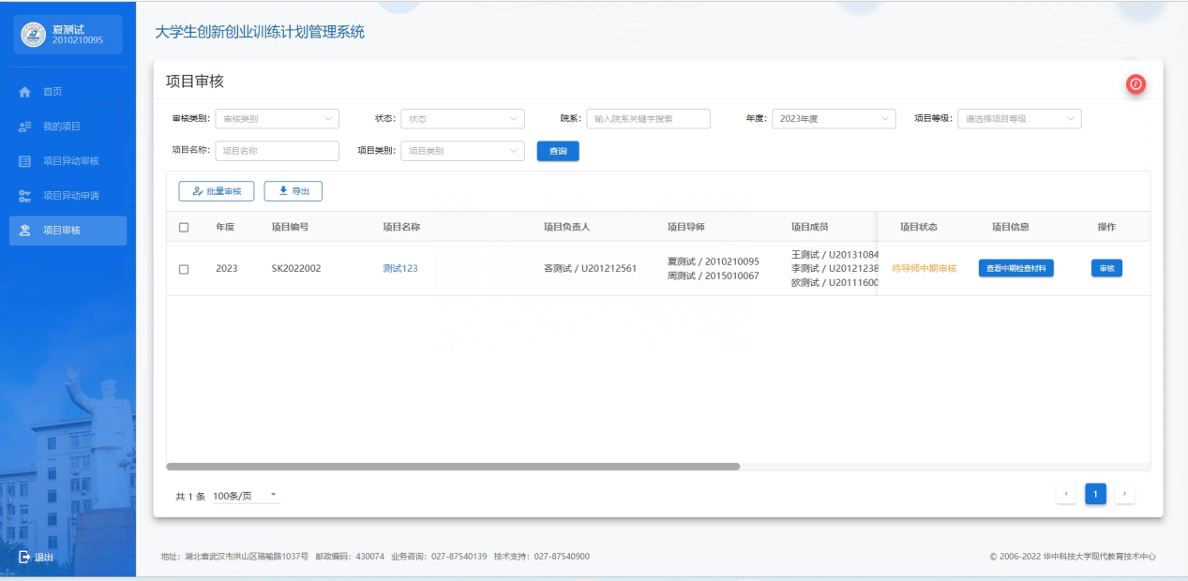

图15

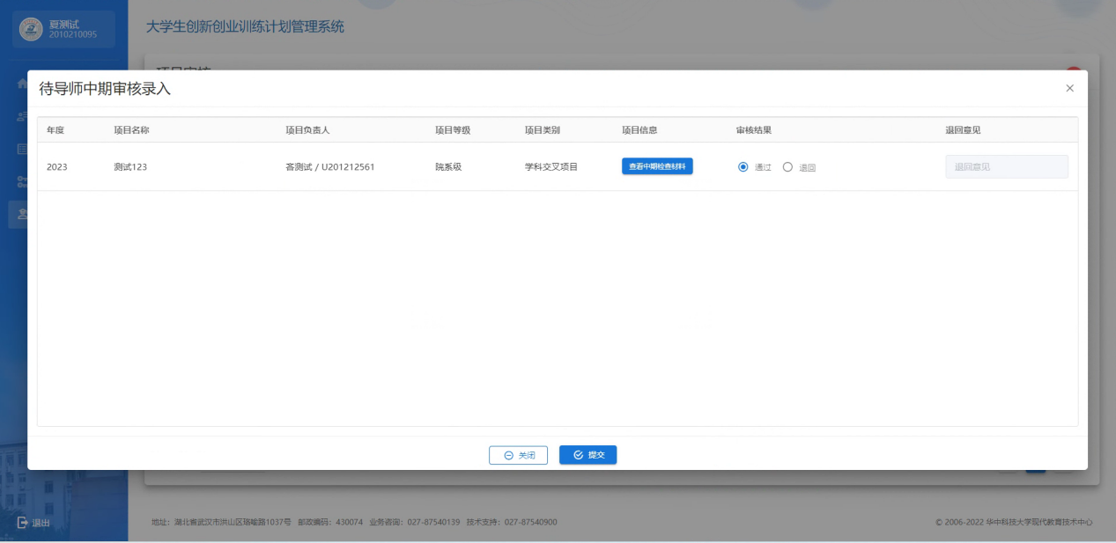

图16

选择“通过”，点击提交，则完成中期审核。如图17。

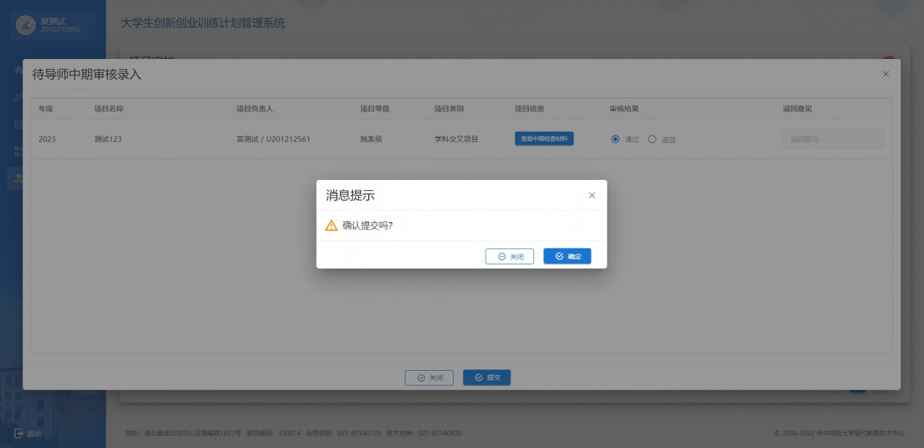

图17

**结题审核**

选择“待导师结题审核”的项目右侧，点击“审核”按钮，进入结题审核录入。如图18、图19。

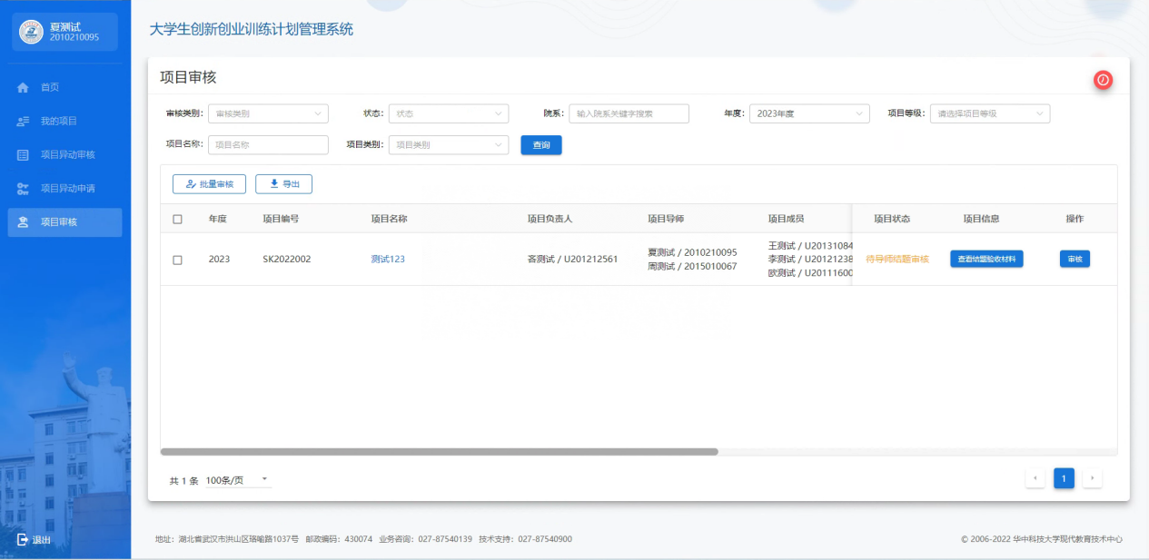图18

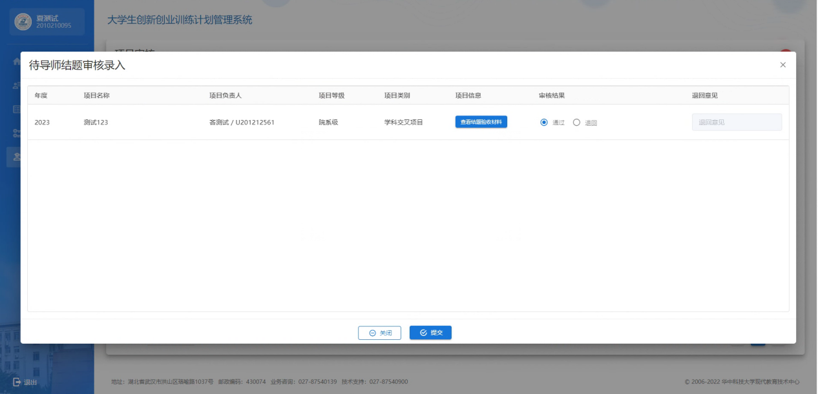

图19

选择“通过”，点击提交，则完成结题审核。如图20。

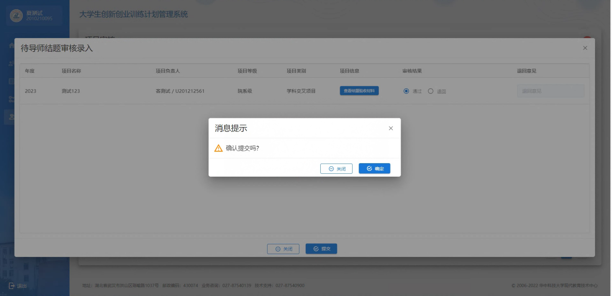

图20

**审核通过**

审核完成后，在院系没有审核之前可以撤销当前审核。如图21。

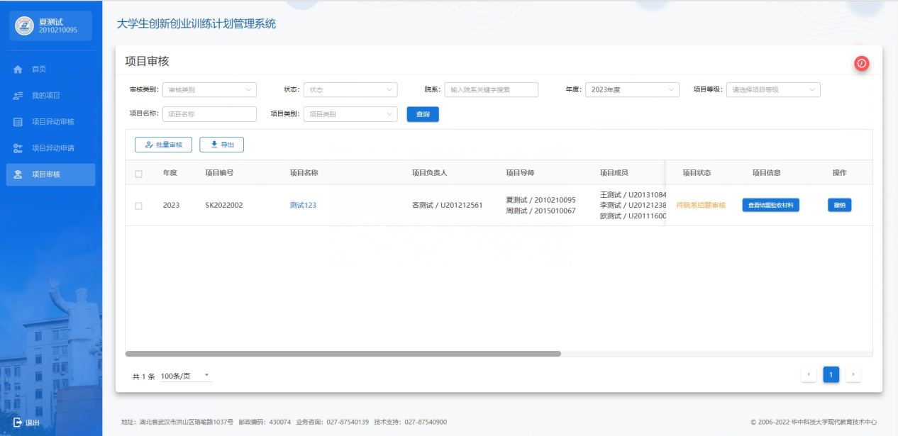

**审核撤销**

若需要“撤销”审核，可点击“撤销”，审核将回到待审核状态，如图22、图23。

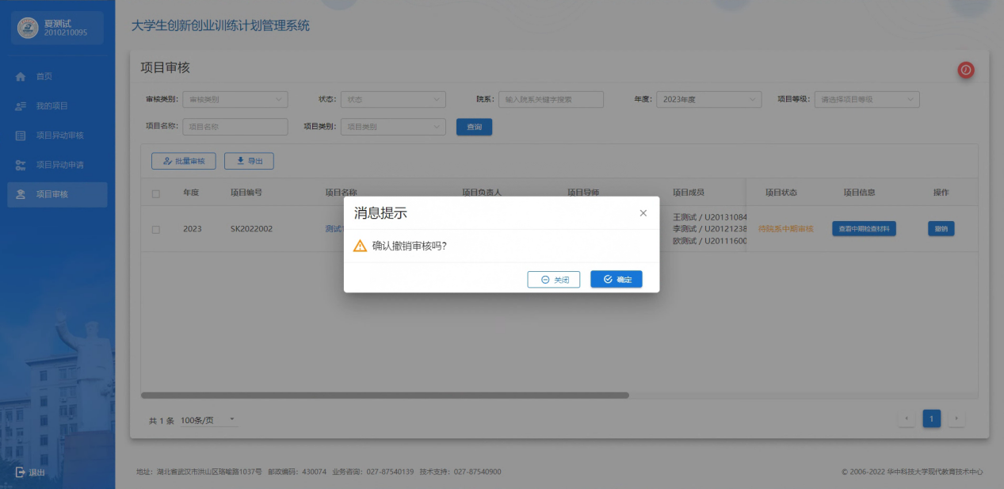

图22

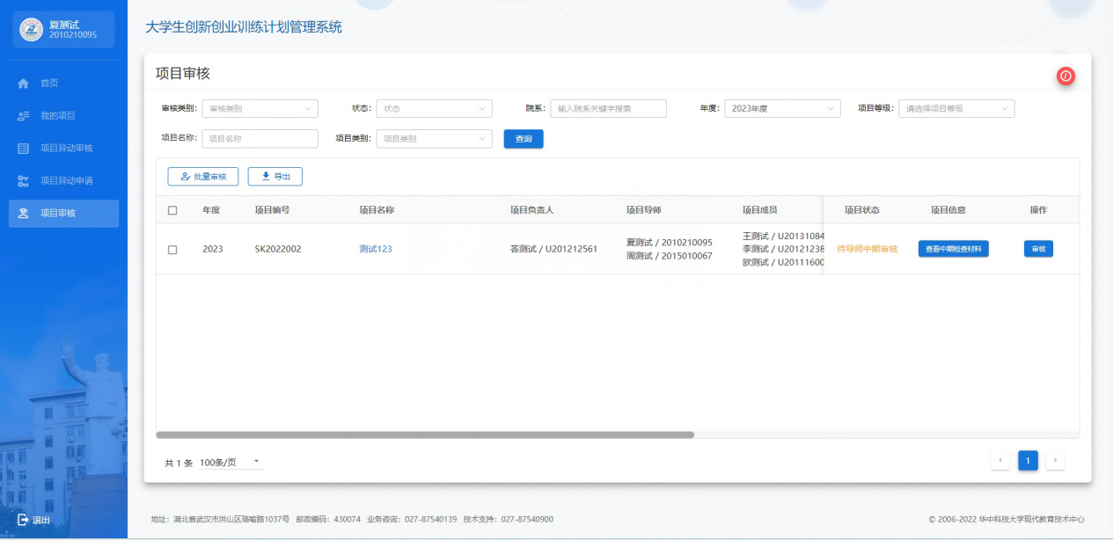

图23